Näherungswerte für den Kreisumfang
Archimedes schreibt:
„Der Umfang eines jeden Kreises ist dreimal so groß als der Durchmesser und noch um etwas größer, nämlich um weniger als ein Siebentel, aber um mehr als zehn Einundsiebenzigstel des Durchmessers.“ (Archimedes: Kreismessung. Abschnitt III, S.371)
- Kannst du die im Text versteckten Abschätzungen für den Kreisumfang als Ungleichungen formulieren?
Die obigen Abschätzungen für den Kreisumfang erhält Archimedes, indem er einem Kreis regelmäßige n-Ecke ein- und umbeschreibt. Genauer: Er betrachtet das einbeschriebene und das umbeschriebene regelmäßige 96-Eck.
- Ein rekursives Näherungsverfahren zur Näherung des Kreisumfangs
In der Abbildung siehst du links das ein- und das umbeschriebene regelmäßige Sechseck. Rechts wird am Beispiel n=6 dargestellt, wie man aus einem einbeschriebenen n-Eck das einbeschriebene 2n-Eck erhält.
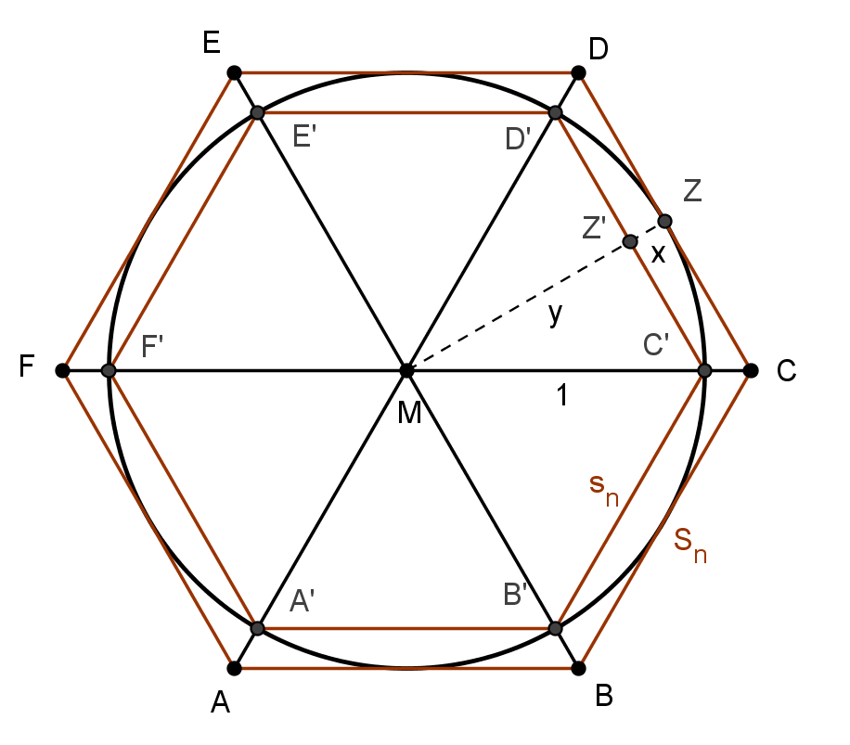  Einbeschriebenes und umbeschriebenes Sechseck | 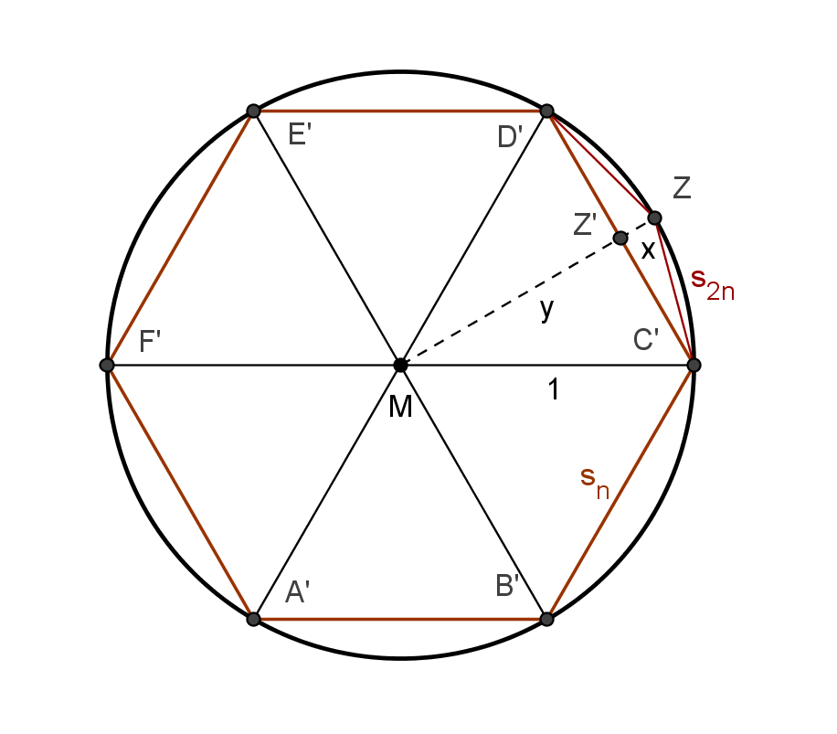  Zusammenhang zwischen $n$-Eck und $2n$-Eck
- Zeige durch Betrachten der Strahlensatzfigur $MC'CZZ'$ und des rechtwinkligen Dreiecks $ΔMC^{'}Z^{'}$ (in der linken Figur), dass zwischen der Seitenlänge $S_{n}$ des umbeschriebenen $n$-Ecks und der Seitenlänge $s_{n}$ des einbeschriebenen n-Ecks der folgende Zusammenhang besteht:
$$S_{n}=\frac{s_{n}}{y}=\frac{s_{n}}{\sqrt{1-{\left(\frac{s_{n}}{2}\right)}^{2}}}$$
- Anhand der rechten Figur kann man zeigen, dass zwischen den Seitenlängen $s_{n}$ des einbeschriebenen n-Ecks und $s_{2n}$ des einbeschriebenen 2n-Ecks der folgende Zusammenhang besteht:
$$s_{2n}=\frac{s_{n}}{\sqrt{2+\sqrt{4-s_{n}^{2}}}}$$
Benutze diesen Zusammenhang und den Zusammenhang aus a), um mit Hilfe eines Tabellenkalkulationsprogramms, ausgehend von regelmäßigen Sechsecken, eine immer bessere Abschätzung für den Kreisumfang zu erhalten.

- Welches Ergebnis erhältst du in b) für n=96 ? Vergleiche mit der Abschätzung von Archimedes (Aufgabe 2). Was stellst du fest?

